**Visualisierung**

**Blatt 4**

Gruppe:

Imke Wagner

Tanja Brodbeck

Johannes Timotheus Zillig

Panagiotis Taxidis

**(a)**

Als mögliche Zielgruppen für unser Visualisierungsprojekt sind die folgenden zu nennen:

* Polizei für die Einsatzplanung
* Wohnraumsuchende, die sich vorab über die vorherrschende Kriminalität in diversen Stadtvierteln informieren möchten
* Familien mit Kindern auf der Suche nach Wohngegenden oder Schulen mit kaum vorherrschender Kriminalität im Umfeld

Die nachstehenden Diagramme wurden vor diesem Hintergrund ausgewählt. Als allgemeines Ziel ist zu nennen, dass Vertreter jeder Zielgruppe auf eine schnelle und effiziente Weise die für sie relevanten Informationen einsehen können. So unterstützen die ausgewählten Visualisierungsmethoden einerseits eine schnelle Gesamtübersicht, andererseits auch Detailinformationen bei Bedarf.

Am Beispiel von Wohnraumsuchenden hatten wir hierbei das wahrscheinliche Szenario als Orientierung, dass diese sich zunächst einen schnellen Überblick über die Hotspots der Kriminalität in ganz Vancouver verschaffen möchten. Im nächsten Schritt würden vermutlich spezifische Stadtviertel und bestimmte Zeitintervalle, wie die letzten fünf Jahre, betrachtet werden. Insofern an diesem Punkt ein Stadtviertel als zukünftiger möglicher Wohnraum in Frage kommt, könnte für Wohnraumsuchende zudem eine Prognose für die Zukunft von großem Interesse sein.

**Stack-Diagramm (Hauptansicht):**

Die Farben repräsentieren je einen Stadtteil in Vancouver

X-Achse: Zeitraum des Verbrechens

Y-Achse: Häufigkeit der Verbrechen

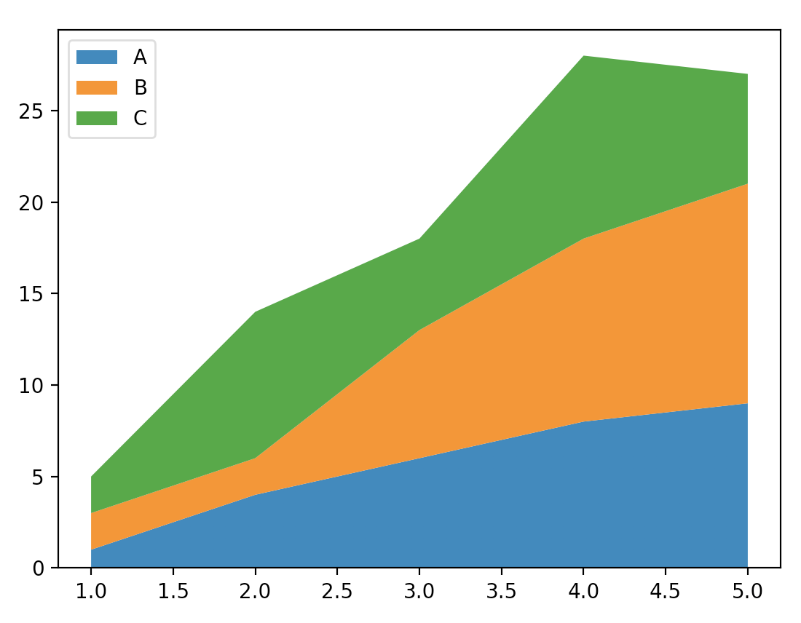

Mit Hilfe des Stack-Diagramms soll eine Gesamtübersicht der Anzahl aller Verbrechen in den jeweiligen Stadtteilen über einen bestimmten Zeitraum aufgezeigt werden.

Hierbei können die folgenden Parameter angepasst werden (details on demand):

* Zeitraum des Verbrechens
* Angezeigte Stadtteile

Vorteile:

Das Stack-Diagramm eignet sich zur Darstellung vieler sich verändernde Variablen über einen Zeitraum hinweg, Veränderungen lassen sich mit einem Blick über die Höhe der farbigen Flächen ablesen.

Nachteile:

Bei vielen Stadtteilen, die wiederum durch eine größere Anzahl an Farben repräsentiert werden, kann die Übersichtlichkeit wiederum verloren gehen.

**Stacked Bar Diagramm (Detailansicht):**

Die Balken repräsentieren je einen Stadtteil und diese werden in Segmenten nach der Art der Verbrechen unterteilt.

X-Achse: Stadtteile

Y-Achse: Häufigkeit der Verbrechen

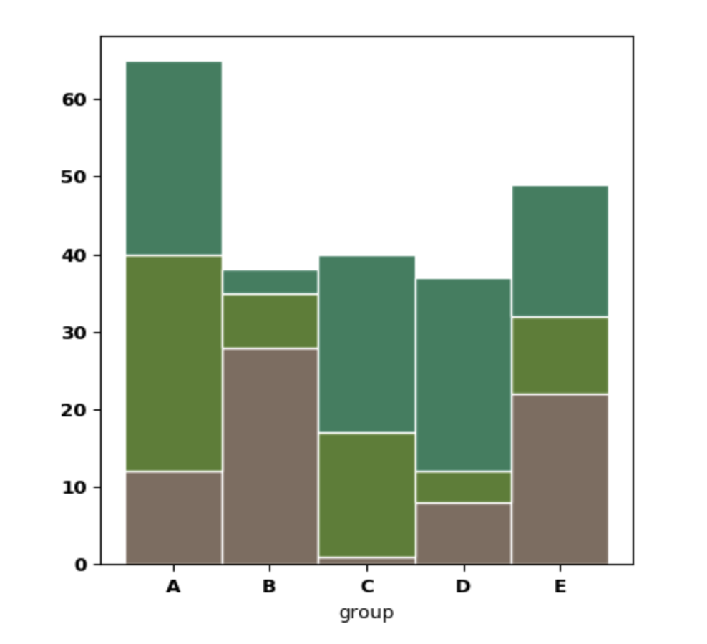

In der Detailansicht können verschiedenen Stadtteile ausgewählt und in einen direkten Vergleich gesetzt werden. Diese Ansicht ist als Ergänzung zur Hauptansicht zu sehen, da es zudem die Art des Verbrechens genauer aufschlüsselt

Nachteile:

* Ohne Sortierung sind die Daten schwerer zu interpretieren.
* Je mehr Segmente (Art der Verbrechen) vorhanden sind, desto unübersichtlicher ist das Diagramm zu lesen.

**Sun Burst Diagramm:**

Der innerste Ring ist höchste Hierarchie und stellt Vancouver dar.

Der nächste Ring beinhaltet Segmente, die Vancouvers Stadtbezirke repräsentieren.

Als nächstes folgt ein Ring, dessen Segmente die Arten der Verbrechen für den jeweiligen Stadtbezirk darstellen.

Der äußerste Ring soll die Häufigkeit der Verbrechen anzeigen, durch unterschiedliche Höhen der Segmente repräsentiert. Dies stellt keine Eigenschaft des Sun Burst-Diagramms dar, sodass für diesen Ring eine Darstellungsform wie der Abbildung B zu entnehmen gewählt werden sollte.

Für den Sun Burst ist es möglich ein Zeitintervall auszuwählen und von diesem die Verbrechen innerhalb der Stadtbezirke anzuzeigen.

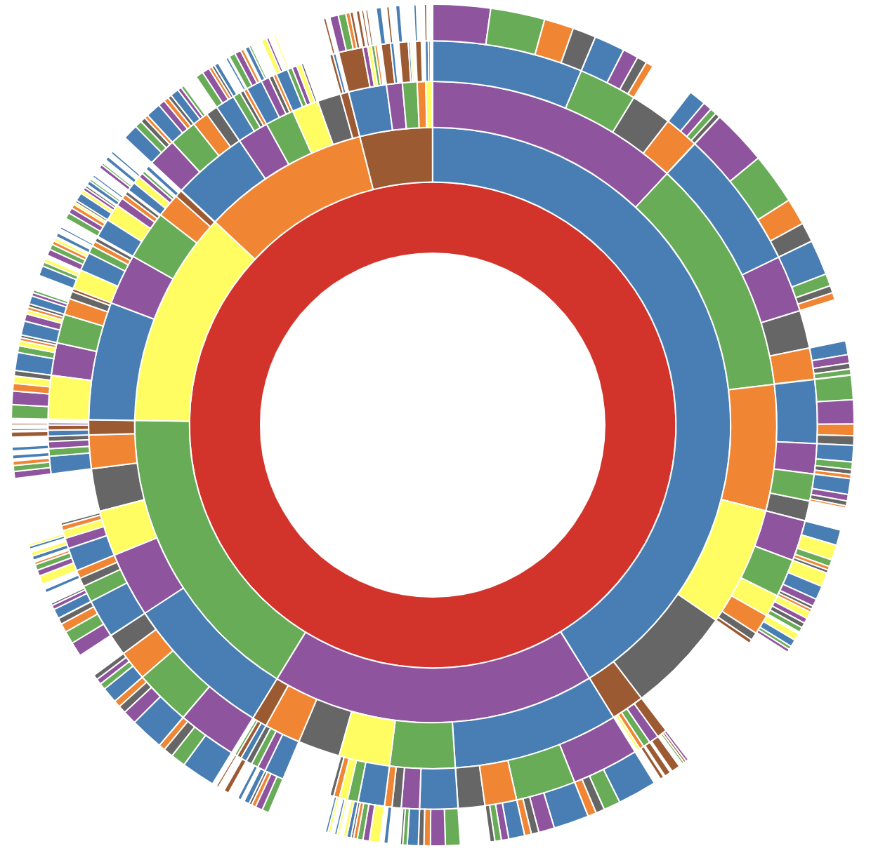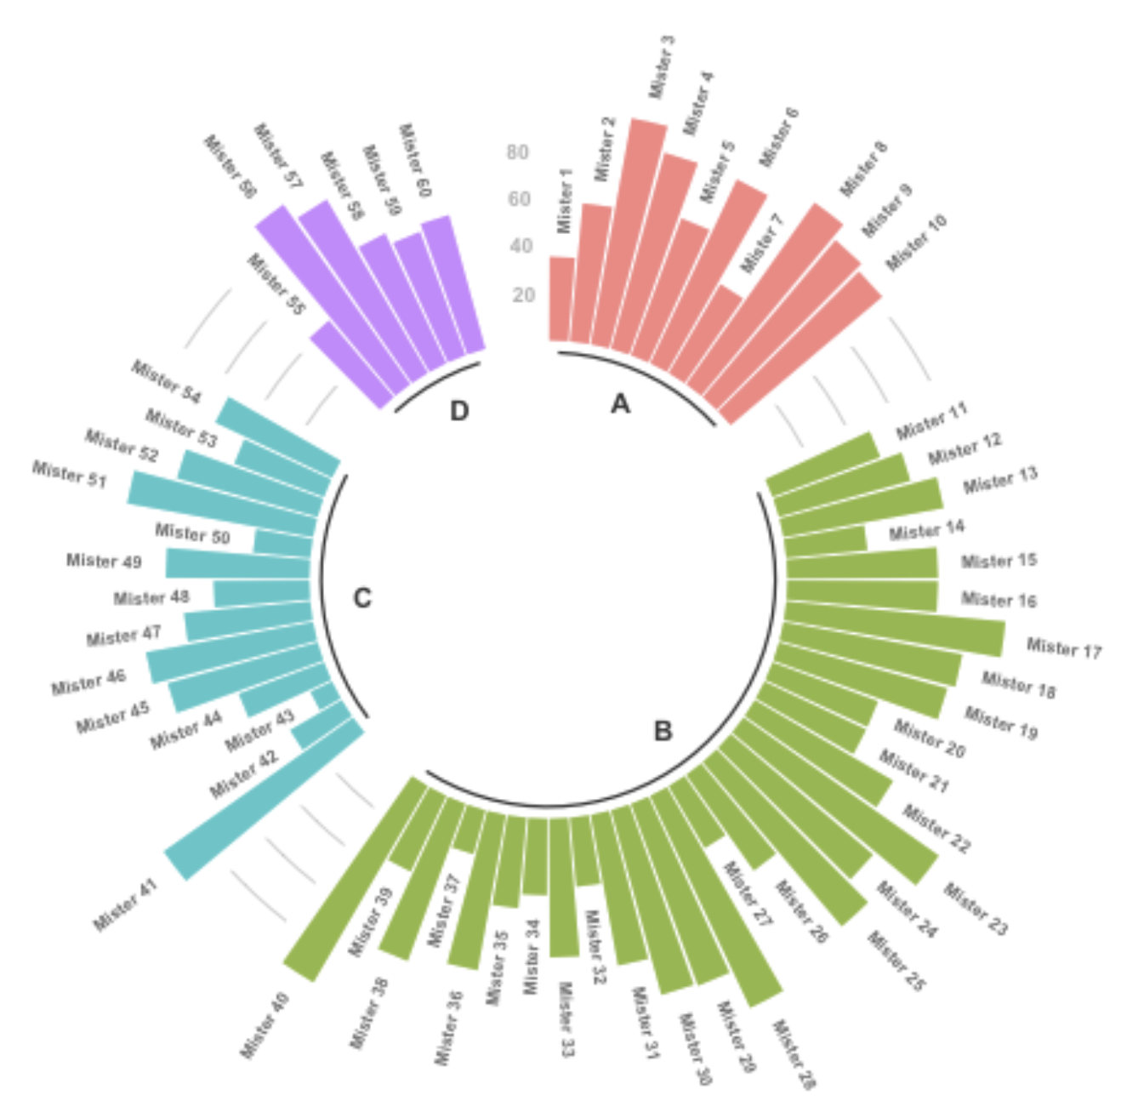

Abbildung A Abbildung B

Vorteile:

* Unser Datensatz ist bereits vorkategorisiert und lässt sich somit gut für das Sun Burst-Diagramm einsetzen.

Nachteile:

* Die Höhe der Ringe beim Sun Burst ist immer gleich. Für unsere Visualisierung und den Zweck zur Darstellung der Häufigkeit von Verbrechen ist somit eine Anpassung im Sinne von Abbildung B für den äußeren Ring notwendig.

**Scatterplot:**

X-Achse: Zeit des kompletten Datensatzes und der Zukunft

Y-Achse: Anzahl der Verbrechen

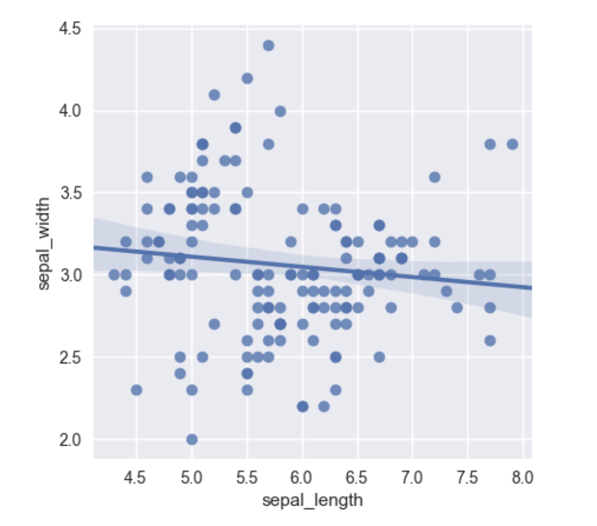

Mit Hilfe des Scatterplots soll eine Vorhersage für einen bestimmten Zeitraum getroffen werden. Dazu werden alle Daten in einer Punktwolke visualisiert und eine Abschätzung für die Zukunft mit der Regressionsgerade angezeigt.

Nachteil:

* Je weniger Daten zur Verfügung stehen, desto schlechter ist die Prognose.

**Heatmap:**

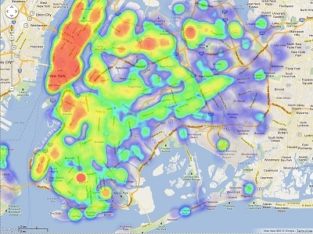

Anhand der Heatmap kann eine generelle Aussage aller Verbrechen in den verschiedenen Regionen getroffen werden. Je wärmer die Farbe, desto mehr Verbrechen finden in dieser Region statt.

Nachteil:

* Diese Visualisierungsform ist lediglich für einen schnellen Überblick geeignet, es sind keine Einsichten in die Details verfügbar.

**(b)**

Alle Ansichten greifen auf den kompletten Datensatz zu, zudem können über Regler und Auswahlmechanismen bestimmte Zeiträume und Daten ausgewählt werden und somit Detaileinsichten ermöglichen. Somit sind die meisten Visualisierungsdaten skalierbar.

Für die erste Umsetzung wird ein fester Datensatz verwendet, in dem die GPS Daten vom UTM-Format bereits zu Longitude/Latitude umgewandelt wurden. Ob eine Liveübersetzung realisierbar ist muss noch getestet werden. Dadurch könnten die aktuellsten Daten in Echtzeit von der Website importiert werden.

Da unser Datensatz 23 Stadtteile und 10-15 Arten des Verbrechens beinhaltet, sehen wir wenige Schwierigkeiten in Bezug auf Visualisierung (unterschiedliche Farbwerte für Stadtteile/Arten der Verbrechen). Bei Datensätzen mit Stadtteilen und Verbrechen ab dem dreistelligen Bereich wird die Visualisierung schwerer, da Farbtöne für gewöhnlich in dieser Granularität nur mehr schwer unterschieden werden können.